Tarea para PROG07.
Detalles de la tarea de esta unidad.
Enunciado.
A lo largo de esta unidad has terminado de familiarizarte con el resto de conceptos relacionados con la Programación Orientada a Objetos que faltaban por ver de una manera más formal y con ejemplos explícitos: composición; herencia; clases y métodos abstractos; sobrescritura de métodos; interfaces; polimorfismo; ligadura dinámica, etc.
Has experimentando con todos estos conceptos y los has utilizado en pequeñas aplicaciones para comprobar su funcionamiento y su utilidad.
Una vez finalizada la unidad se puede decir que tienes ya un dominio adecuado del lenguaje Java como un lenguaje que permite aplicar todas las posibilidades de la Programación Orientada a Objetos. Dado ese supuesto, esta tarea tendrá como objetivo escribir una pequeña aplicación en Java empleando algunas de las construcciones que has aprendido a utilizar.
Se trata de desarrollar una aplicación Java que permita gestionar varios tipos de cuentas bancarias. Mediante un menú se podrán elegir determinas operaciones:
- Abrir una nueva cuenta. -> crearCuenta: CuentaBancaria(Persona, NumCuenta, double)
- Ver un listado de las cuentas disponibles (código de cuenta, titular y saldo actual). -> listarCuentas
- Obtener los datos de una cuenta concreta. -> detallesCuenta(CuentaBancaria)
- Realizar un ingreso en una cuenta. -> ingreso
- Retirar efectivo de una cuenta. -> retirarEfectivo
- Consultar el saldo actual de una cuenta. -> consultaSaldo
- Salir de la aplicación. -> salir

Las cuentas se irán almacenando en alguna estructura en memoria según vayan siendo creadas. Cada cuenta será un objeto de una clase que contendrá la siguiente información:
- Titular de la cuenta (un objeto de la clase Persona, la cual contendrá información sobre el titular: nombre, apellidos, fecha de nacimiento).
- Saldo actual de la cuenta (número real).
- Número de cuenta (CCC - Código Cuenta Cliente).
- Tipo de interés anual (si se trata de una cuenta de ahorro).
- Lista de entidades autorizadas para cobrar recibos de la cuenta (si se trata de una cuenta corriente).
- Comisión de mantenimiento (para el caso de una cuenta corriente personal).
- Tipo de interés por descubierto (si es una cuenta corriente de empresa).
- Máximo descubierto permitido (si se trata de una cuenta corriente de empresa)

Las cuentas bancarias pueden ser de dos tipos: cuentas de ahorro o bien cuentas corrientes. Las cuentas de ahorro son remuneradas y tienen un determinado tipo de interés. Las cuentas corrientes no son remuneradas, pero tienen asociada una lista de entidades autorizadas para cobrar recibos domiciliados en la cuenta.
Dentro de las cuentas corrientes podemos encontrar a su vez otros dos tipos: las cuentas corrientes personales, que tienen una comisión de mantenimiento (una cantidad fija anual) y las cuentas corrientes de empresa, que no la tienen. Además, las cuentas de empresa permiten tener una cierta cantidad de descubierto (máximo descubierto permitido) y por tanto un tipo de interés por descubierto y una comisión fija por cada descubierto que se tenga. Es el único tipo de cuenta que permite tener descubiertos.

Cuando se vaya a abrir una nueva cuenta bancaria, el usuario de la aplicación (empleado del banco) tendrá que solicitar al cliente:
- Datos personales: nombre, apellidos, fecha de nacimiento.
- Tipo de cuenta que desea abrir: cuenta de ahorro, cuenta corriente personal o cuenta corriente de empresa.
- Saldo inicial.

Además de esa información, el usuario de la aplicación deberá también incluir:
- Número de cuenta (CCC) de la nueva cuenta. Debe ser válido (habrá que comprobarlo).
- Tipo de interés de remuneración, si se trata de una cuenta de ahorro.
- de mantenimiento, si es una cuenta corriente personal.
- Máximo descubierto permitido, si se trata de una cuenta corriente de empresa.
- Tipo de interés por descubierto, en el caso de una cuenta corriente de empresa.
- Comisión fija por cada descubierto, también para el caso de una cuenta corriente de empresa.

La aplicación deberá asegurarse que la información introducida sea válida y coherente (CCC válido; saldos, comisiones y tipos de interés positivos, etc.).
El programa que escribas debe cumplir al menos los siguientes requisitos:
- Para almacenar los objetos de tipo cuenta podrás utilizar cualquier estructura de almacenamiento que consideres oportuna (ArrayList, Hashtable, etc.).
- Para trabajar con los datos personales, debes utilizar una clase Persona que contenga la información sobre los datos personales básicos del cliente (nombre, apellidos, fecha de nacimiento).
- Para trabajar con el número de cuenta debes utilizar el modelo de Código Cuenta Cliente (CCC), que es posible que también la ya hayas usado en otras unidades.
- Para guardar las entidades autorizadas a cobrar recibos debes utilizar una Hashtable que contenga pares de tipo (código de entidad (String), máxima cantidad autorizada para un recibo).

Aquí tienes un ejemplo de una posible estructura de clases para llevar a cabo la aplicación:
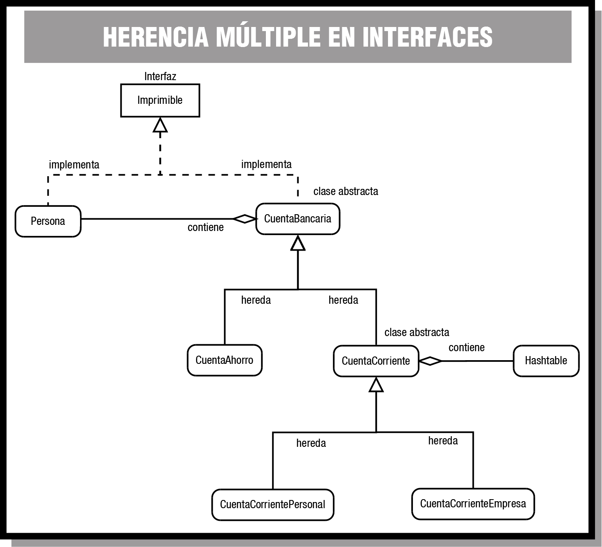
El código fuente Java de cada clase debería incluir comentarios en cada atributo (o en cada conjunto de atributos) y método (o en cada conjunto de métodos del mismo tipo) indicando su utilidad. El programa principal (clase principal) también debería incluir algunos comentarios explicativos sobre su funcionamiento y la utilización de objetos de las distintas clases utilizadas.
Además del programa deberás escribir también un informe con todas las consideraciones oportunas que se necesiten para entender cómo has realizado la tarea.
El proyecto deberá contener al menos los siguientes archivos fuente Java:
- Programa principal (clase con método main: AplicacionCuentaBancaria.java).
- Un archivo por cada clase o interfaz que hayas implementado.
El documento que contendrá el informe lo elaborarás con un procesador de texto. Debe ser de tipo ".doc" (Microsoft Word) o de tipo ".odt" (OpenOffice.org). Debe tener tamaño de página A4, estilo de letra Times New Roman, tamaño 12 e interlineado normal.
Criterios de puntuación. Total 10 puntos.
Para poder empezar a aplicar estos criterios es necesario que la aplicación compile y se ejecute correctamente en un ordenador. En caso contrario la puntuación será directamente de 0,00.
Criterios de puntuación.
- Existe una clase CuentaBancaria base que proporciona los atributos y métodos necesarios para cualquier tipo de cuenta bancaria genérica. La clase funciona correctamente. 2,00
- Existe una clase CuentaAhorro que proporciona los atributos y métodos necesarios para trabajar con una cuenta de ahorro. La clase funciona correctamente. 2,00
- Existe una clase CuentaCorrientePersonal que proporciona los atributos y métodos necesarios para trabajar con una cuenta de corriente personal. La clase funciona correctamente. 2,00
- Existe una clase CuentaCorrienteEmpresa que proporciona los atributos y métodos necesarios para trabajar con una cuenta de corriente de empresa. La clase funciona correctamente. 2,00
- Las clases de tipo cuenta corriente disponen de una colección que contiene la lista de entidades autorizadas para cobrar recibos en esa cuenta. 1,00
- Se utiliza algún tipo de colección (Hashtable, ArrayList, etc.) para manipular las cuentas que se van creando durante la ejecución del programa. 1,00
- La información de un titular no es almacenada en objetos de la clase Persona que a su vez son almacenados dentro de los objetos de cuenta bancaria. -1,00
- Las clases no son capaces de validar y gestionar correctamente un CCC. -1,00
- Los métodos de las clases no son capaces de lanzar excepciones si se produce alguna situación anómala. -1,00
- Se utiliza el polimorfismo y la ligadura dinámica para trabajar con las cuentas bancarias y funciona correctamente. 2,00
- No se han incluido comentarios en las clases tal y como se ha pedido en el enunciado. -1,00
- No se han incluido comentarios apropiados en el programa principal describiendo el funcionamiento de éste. -1,00
- No se ha entregado el informe explicativo. -2,00
- El programa principal no es capaz de crear objetos de alguno de los tres tipos de cuentas bancarias solicitados (cuenta de ahorro, cuenta corriente personal o cuenta corriente de empresa). -5,00
- Alguna de las opciones de menú pedidas en el enunciado (menú del programa principal) no funciona correctamente. -1,00 por cada opción

Total (máximo) 10,00
Dado que algunos criterios de puntuación son negativos, podría suceder que el balance final fuera negativo. En tal caso la puntuación final será simplemente de 0,00. Si el balance final es positivo y mayor que 10,00, la puntuación final quedará como 10,00.

